「感染症診療ガイドライン 総まとめ」（岩田健太郎 編集、東京、総合医学社、2013）

[投稿原稿]
GRADEシステムとはなにか

相原守夫¹⁾、三原華子²⁾、相原智之³⁾

1)相原内科医院
2) 国立がんセンターがん対策情報センター
3)弘前市立病院内科
文字カウント 4369 （脚注,文献以外）
はじめに
個々の臨床医や患者が臨床上の判断を行う上での支援するものの一つに、診療ガイドライン （clinical practice guideline: CPG）がある。
CPGが作成され始めた1970 年代以来、多くの組織がさまざまなグレーディング・システムを用いてエビデンスの質の評価や推奨度 (strength of recommendation) を作成してきた。そのため各組織によりCPGの作成に使用するグレーディングの方法が異なり、同じエビデンスや推奨でも、その表現方法は「II-2, B」「C+, 1」「有力なエビデンス、推奨度は高」など多様である。CPG作成者の間でもエビデンスの質や推奨度のグレーディングの価値判断基準が共有されていない上にさまざまな表現が混在しているため、CPG利用者は混乱し、CPGもその本来の目的を十分に果たせないでいる。
そこで、2000年に、さまざまな組織を代表する臨床研究方法論の研究者や臨床医、コクランなどのシステマティック・レビュア、CPG作成者などが組織を超えて世界各地から集結し、Grades of Recommendation, Assessment, Development and Evaluation (GRADE) ワーキンググループが設立された。同グループは、エビデンスの質 (quality of evidence) の系統的な評価方法を確立し、推奨 (recommendation) の作成方法を共通概念化することでCPG作成者を支援し、結果としてより確かなエビデンスに基づくCPGを作成することを目指している。同グループは、エビデンスの質と推奨のグレーディングのための厳格ながらも簡潔・合理的な手法としてGRADEシステム (以下GRADE) を開発しており、すでにＣPG作成に携わる多くの組織がGRADEを使用している(*)。
GRADEの特徴は、アウトカムを主体として研究横断的にエビデンスの質を評価し、さらにその“エビデンスの質の評価“とは分離して”推奨度の判定“を行うことである。本稿では、主に治療に関するCPGにおけるGRADEの位置づけ（図１）と、GRADEによるＣＰＧ作成過程（図２）を紹介する。

エビデンスの質と推奨度の定義
GRADEでは、エビデンスの質を、システマティック・レビューにおいては、“ある効果推定値(estimate of effect)が正しいという確信(confidence)が、どの程度か”を、CPGにおいては、“その効果推定値に対する確信が、ある特定の推奨を支持する上でどの程度十分か”を示す、と定義する。GRADEでは、重要なアウトカムごとにエビデンスの質を評価し、最終的に「高」「中」「低」「非常に低」、の４つに分類する。推奨度は、推奨に従うことによる利益が不利益（害、負担、コスト）を上回る（または下回る）ことについての確信の程度を示すもので、「強い」「弱い」の2つに判定する^{1）}。

ガイドラインの作成過程^{２）}
図２に、CPG作成班の編成からエビデンスの質の評価および推奨の策定・実施までの各過程を示す。本稿では主に、GRADEの特徴である、１.アウトカムの重要性の分類、２.各アウトカムのエビデンスの質の評価、３.推奨度決定のための重大なアウトカム全般に関する”全体的なエビデンスの質”、４.推奨のグレーディング、の４点について記載する。
１．臨床上の疑問を明確にし、アウトカムの重要性を判断する
まず臨床上の疑問を、患者集団（Patient/Population）、治療介入（Intervention）、比較対照（Comparison）、アウトカム（Outcome）というPICOの形に定式化する。アウトカムの重要性は、患者にとって重要かどうか（＝“患者にとって重要なアウトカム（patient important outcome）”）を9 段階で相対的・主観的に評価し、その後、①重大 (critical)、②重要だが重大ではない(important but not critical)、③重要ではない (not important)の３種類に分類する。エビデンスの質評価の対象は①②のみとし、③の重要ではないアウトカムは評価の対象外とする。

２．各アウトカムのエビデンスの質を評価する
次に、各“患者にとって重要なアウトカム”について最良のエビデンスをシステマティック・レビューからそれぞれ入手し、必要に応じてデータを抽出し統合する。統合により最良の効果推定値とその統計学的不確実性（通常は信頼区間で表す）を算出し、エビデンスの質評価と結果の要約(Summary of findings: SoF)をエビデンス・プロファイルとして表にまとめる。エビデンス・プロファイル作成支援のためのソフトウエアであるGRADE profilerはこの表の作成に有用で、ウエブ上で公開されている^{３）}。

2.1 エビデンスの質と研究デザイン
GRADEにおいてエビデンスの質の評価をする際は、研究デザインに基づいて、ランダム化比較試験 (RCT)は「高」、観察研究は「低」から評価を開始する。その後、各エビデンスの質に影響する要因をエビデンスの質を個別の研究単位では評価せず、各アウトカム単位で研究横断的に評価する（表１）。さらに、下記に記す、研究の限界、非一貫性、エビデンスの非直接性、データの不精確さ、出版バイアス、効果の大きさ、などの要因を考慮し、エビデンスの質が｢高｣を｢中｣や「低」に下げる、あるいは「低」を「中」や「高」に上げる場合がある。

2.2 エビデンスの質を下げる５つの要因
(1) 研究の限界 (limitation) ：研究デザインや研究計画そのものの問題や欠陥を指し、GRADEの研究の限界はコクラン risk of biasに相当するものである。具体的には、RCTを例に挙げると、割り付けの隠匿なし、盲検化の欠如、intention-to-treat解析の非実施、利益を理由とした研究の早期中断(stopping early for benefits)など、結果の解釈に影響を与えるものを指す。
(2) 結果の非一貫性 (inconsistency)：複数の研究から得た結果が相互に一致せず（異質性ともいう）かつその理由が説明できない場合をいい、エビデンスの質を下げる。
(3) エビデンスの非直接性 (indirectness) ：非直接性には2種類ある。一つは間接的な比較で、介入 A と介入 B を比較するために、介入A と介入 C、介入B と介入 C を比較した場合などが該当する。もう一つは、入手可能なエビデンスが、定義した疑問とは集団、介入、比較対照、アウトカムのいずれかで異なる場合である。例えば、A 型 (H5N1)鳥インフルエンザ患者のOseltamivir治療効果のエビデンスとして、季節性インフルエンザ患者を対象とした研究は存在するが鳥インフルエンザ患者を対象とした研究が存在しない場合は、集団が異なるためエビデンスの質を下げる。
(4)データの不精確さ (imprecision)：入手した研究の対象患者数が少ないまたはアウトカムイベント発生がまばら(sparse)である場合、あるいは最良の効果推定値を含む信頼区間が“効果なし”と“相当の利益あるいは害”(RR ≧0.25）の両方を含む場合、エビデンスの質を下げる。
(5)出版バイアス (publication bias) ：仮説を肯定する有意差がある結果が出た研究のみが論文出版され、そうでない研究は出版されない傾向があること。出版バイアスがありそうな場合、エビデンスの質を下げる。

2.3 エビデンスの質を上げる３つの要因
(1)効果の程度が大きい (large magnitude of effect)：効果の程度が大きい（相対リスク(relative risk: RR) >2 または <0.5 ）または非常に大きい(RR >5 または<0.2) 場合、エビデンスの質を１～2段階上げる。例えば、観察研究のメタアナリシスにおいて心臓弁置換術後患者における血栓塞栓症リスクがワルファリンにより減少する効果は「非常に大きい」(RR: 0.17) ことから 、観察研究ではあるもののエビデンスの質は「低」ではなく「高」と評価する。
(2)全てのありそうな交絡因子 (confounder) が効果を過小評価する方向に働いている：観察研究の研究結果で、交絡因子が真の効果を弱めていると考えられる場合、エビデンスの質を1段階上げる。例えば、より重症患者のみが介入を受けたにもかかわらず予後はよい場合は、真の介入効果は研究結果よりも高いと考えられるため、エビデンスの質の評価を「低」から「中」へ上げる。
(3)用量反応勾配 (dose-response gradient)：観察研究において用量依存的にアウトカムが変化する場合は、エビデンスの質を1段階上げる。例えば、1日の喫煙量の増加に伴う肺がん死亡率増加や、敗血性ショックの患者に対する抗菌薬の投与開始までの時間短縮と毎時死亡率減少との関係などがある。

最終的なエビデンスの質は、これら2.1から2.3を相加的 (additive) に検討し、重要なアウトカム別に「高」、「中」、「低」、「非常に低」、の4段階のいずれかにグレーディングする(表１）。グレーディングしたエビデンスの質をアウトカム別にわかりやすく要約し、研究結果の要約(SoF)やエビデンスの質の評価理由を明示的にしたものがエビデンス・プロファイルである。エビデンスの質の評価と各段階の意味およびエビデンス・プロファイル作成例を表１、表２に示す。

３．推奨度の判定
GRADEの推奨度は、「強い」、「弱い」 の2種類のみであり、下記の４つの要因を考慮して決定される。
(1)全体的なエビデンスの質： 全体的なエビデンスの質が高いほど、推奨度を「強い」とする可能性が上がる。重大なアウトカム全般に関する“全体的なエビデンスの質”を判定する際には、次の基準に従う。
・重大と判定したアウトカムのみを検討する。
・アウトカム間でエビデンスの質が異なり、かつ、各アウトカムが異なる方向(利益と害の両方)を示す場合 は、「重大なアウトカムに関するエビデンスの質の中で最も低いもの」を“全体的なエビデンスの質”とする。
・全てのアウトカムが同じ方向(利益または害のいずれか一方)を示す場合は、「重大なアウトカムに関するエビデンスの質の中で、最も高いもの」を“全体的なエビデンスの質”とする（ただし利益と害のバランスが不確実の場合は、「エビデンスの質が最も低いもの」とする）。
(2) 望ましい効果と望ましくない効果のバランス：
・介入による望ましい効果（利益）が望ましくない効果（害・負担・コスト） を明らかに上回る、または明らかに下回る場合は、「強い」推奨とする。
・効果のバランスが拮抗しているか不確実な場合は、「弱い」推奨とする。
効果のバランスの評価には、アウトカムの重要性、ベースラインリスク、介入の相対効果と絶対効果の大きさの程度や効果推定値の精確さなどを考慮する。
(3) 価値観(value)・好み（preference)：価値観や好みのばらつきや不確実性が大きければ大きいほど、推奨度を「弱い」とする。
(4)コスト・資源(resource)の 利用：正味の利益 (net benefit) がある場合、資源の利用の影響について考慮する。つまり、健康上の増分利益 (incremental benefit) が増分コスト (incremental cost) に見合う価値を持つかどうかが重要となる。

４．推奨の表現
GRADEにおける推奨の表現は、具体的には、推奨は、数字、アルファベット、記号のいずれかを用いて、推奨度（強い、弱い、の2通り）、エビデンスの質（A(高)、B(中)、C(低)、D(非常に低)の4通り）を組み合わせて行い、GRADE １AからGRADE ２Dまでの8通りがある（図2）。 （例： “強い推奨／エビデンスの質が「非常に低」”の場合はGRADE 1D； “弱い推奨／エビデンスの質が「中」”の場合はGRADE 2B）。
なお、CPGの推奨事項は命令ではないことは、CPG作成者も利用者も肝に銘じるべきである。

最後に
GRADEは、CPG作成における世界的な共通概念・プロセスとして認知され普及してきている。GRADEを厳格に適用して作成されたCPGは、エビデンスの質の評価および推奨度が信頼に値するということをより多くの関係者（CPGの作成者、臨床医、患者、利害関係者、政策決定者など）が理解し、今後GRADEが本邦でのCPG作成に活用されていくことを強く期待する。

- GRADEに関するより詳細な説明や最新情報は、GRADEワーキンググループのウェブサイトから入手可能である（www.gradeworkinggroup.org）。

引用文献
(1) Guyatt GH, Oxman AD, Kunz R, et al. Rating quality of evidence and strength of recommendations: Going from evidence to recommendations. BMJ 336: 1049-1051, 2008
(2)相原守夫、三原華子、村山隆之、他： 診療ガイドラインのためのGRADEシステム ー治療介入―（in preparation）
(3) Schünemann H, Brożek J, Oxman A, editors. GRADE handbook for grading quality of evidence and strength of recommendation. Version 3.2 [updated March 2009]. The GRADE Working Group, 2009. Available from http://www.cc-ims.net/gradepro
(4) Akl EA, Schunemann HJ (unpublished material, 引用許可)
図 1 診療ガイドライン作成のGRADEの位置づけ

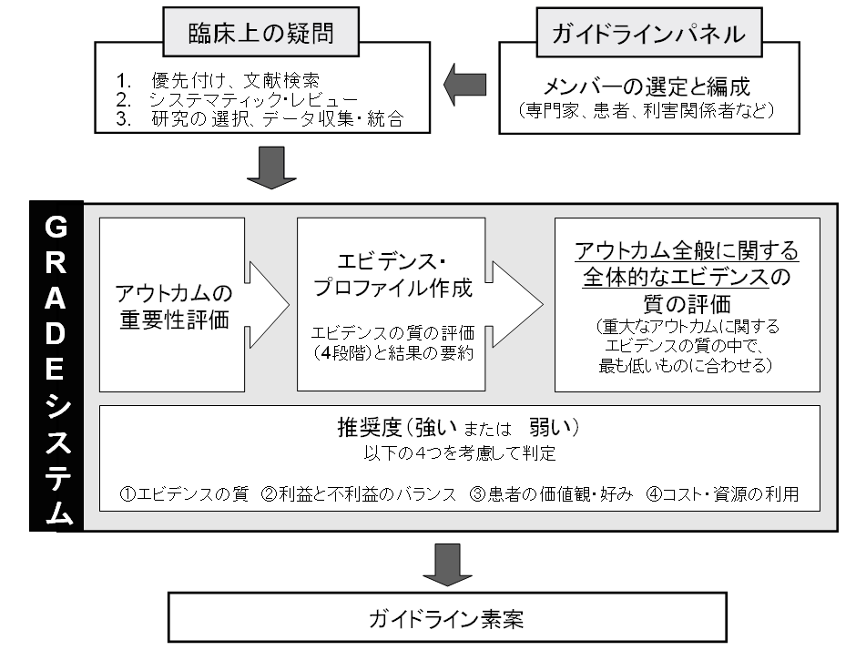

図1の脚注：
エビデンスの質に関する判断と推奨度に関する判断とを分離することが非常に重要であり、この点がGRADEの特徴である。

図２ GRADEによる診療ガイドラインの作成過程^{２)}
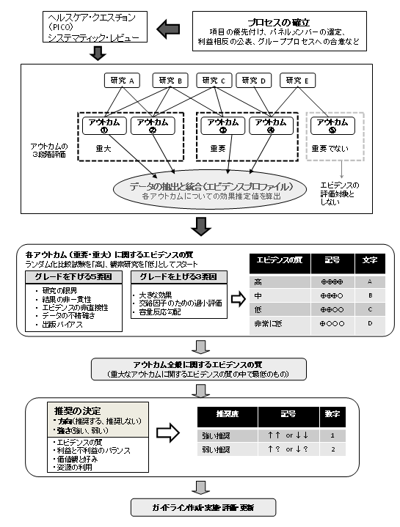

図２の脚注： GRADEでは、推奨は常にエビデンスの質との組み合わせで表示する。医療の現場での利用を念頭に、医療行為としての「推奨度」を先に、 「エビデンスの質」を後に表示する。GRADEでは、エビデンスの質や推奨度の表現に数字や推奨度には数字（１，２）を、エビデンスの質にはアルファベット（A、B、C、D）を使用することを勧めている。推奨度を記号で表す際は、上向き矢印は、推奨する、下向き矢印は、推奨しないという意味である。

表 1. GRADEのエビデンスの質評価と定義

エビデンスの質 | 研究デザイン | グレードを下げる (*) | グレードを上げる (*)
高 | ランダム化試験 | ・研究の限界 (limitation)  -1 深刻 (serious)  -2 非常に深刻 (very serious)  ・結果の非一貫性（inconsistency）  -1 深刻  -2 非常に深刻  ・エビデンスの非直接性(indirectness)  -1 深刻  -2 非常に深刻  ・データの不精確さ (imprecision)  -1 深刻  -2 非常に深刻  ・出版バイアス (publication bias)  -1 ありそう (likely)  -2 非常にありそう (very likely) | ・効果の程度が大きい  (large magnitude of effect)  +1 大きな効果：  RR>2 あるいはRR<0.5  +2極めて大きい効果：RR>5 あるいはRR<0.2  ・用量-反応勾配（dose-dependent gradient）  + 1 あり  ・全ての交絡因子(plausible confounder)  + 1 提示された効果を減弱させている
中
低 | 観察研究
非常に低
* 1 = 1段階グレードを下げる、あるいは上げる (例えば、「高」 から 「中」 へ)
2 = 2段階グレードを下げる、あるいは上げる（例えば、「高」 から 「低」 へ)
■エビデンスの質の定義
- 「高」 ＝今後の研究が効果推定値に対する確信を変える可能性が低い [very unlikely]。
- 「中」 ＝今後の研究が効果推定値に対する確信に重大な影響を与える可能性があり [likely]、推定を変えるかもしれない[may]。
- 「低」 ＝今後の研究が効果推定値に対する確信に重大な影響を与える可能性が非常に高く [very likely]、推定値を変える可能性がある [likely]。
- 「非常に低」 ＝あらゆる効果推定値が非常に不確実である [very uncertain]。

表2 GRADE エビデンス・プロファイル^{4）}

